



***Weekly Bulletin***

**国際ロータリー　第2660地区**

**大阪平野ロータリークラブ**

**ROTARY CLUB OF OSAKA HIRANO　創立1975年**

会 長　友藤 昭弘

幹 事 加満多真二

会報担当 河野 裕明

**ROTARY　SERVING HUMANITY**

**2016～17年度　国際ロータリーテーマ**

**国際ＲＩ会長　 ジョン・Ｆ・ジャーム**

**ロータリーの目的：意義のある事業の基礎として奉仕の理念を奨励し、これを育むことにある**

本日のプログラム

－基本的教育と識字率向上月間－

－ロータリーの友月間

● ロータリーソング（喜び分つ）

● 卓　話　“目指すべき貸借対照表”

　　　　　　　　　　　　　中村仁一会員

● 5分間情報　「ロータリーの友」9月号紹介

　　　　　　　　　　　　 　西村　聡 会員

◎ 第1回大阪平野ロータリークラブ若手塾

9月29日（木）　14：00～16：00

阿倍野市民学習センター（アベノベルタ3階）

◎ ワイキキＲＣ

インターナショナル・フード・フェスティバル

9月29日（木）～10月4日（火）

参加予定者　友藤会長夫妻、加満多幹事夫妻、

　　　　　　川上、倉岡各会員夫妻

　　　　　　北井会員夫妻とお子さん

－ 1 －

**行動に努めよう！　指導力を高めよう！**

**大阪平野ロータリークラブ**

**2016～2017年度**

第2008号　2016年9月29日

次回のお知らせ

－経済と地域社会の発展月間－

－米山月間－

第2009回例会　　10月6日（木）

＝松本進也ガバナー 公式訪問＝

大阪イブニングＲＣ・大阪アーバンＲＣとの

合同例会

　例会時間・場所を変更いたします。

　時　間　18：30～19：30

　場　所　ホテルグランヴィア大阪20階

　　　　　「鳳凰の間」

国歌斉唱　ロータリーソング（奉仕の理想）

卓　話　国際ロータリー第2660地区

　　　　　　　　ガバナー　松本進也氏

◎ 事前懇談会

10月6日（木）　17：20～18：20

ホテルグランヴィア大阪20階「桐の間」

出席予定者　松本ガバナー

各クラブ会長、幹事、会長エレクト

❍ 秋のＲＹＬＡセミナー

　（ホスト：大阪アーバンＲＣ）

10月8日（土）

～10日（月・祝））

明日香地区研修所

**事務所　〒 545-0053　大阪市阿倍野区松崎町2-3-47**

**アベノグランドハイツＡ-101**

**TEL(06)6627-3813 FAX(06)6627-3823**

**E-mail：**[**hiranorc@lily.ocn.ne.jp**](mailto:hiranorc@lily.ocn.ne.jp)

**http://hiranorc.com/**

**例会　毎週木曜日12：30　天王寺都ホテル5階**

**四つのテスト**

**言行はこれに照らしてから**

**1．真実かどうか**

**2．みんなに公平か**

**3．好意と友情を深めるか**

**4．みんなのためになるかどうか**

☆シリーズ　若き日を振り返って☆

　　　　　　　　　　　　　　　　　　　　　　　　　　　　　　　　　　　　　　　　　　　　　　　　　【河野裕明】

　映画「私をスキーに連れてって」が大ヒットした頃の写真です。

年齢は28才ですが年齢よりも10才ほど老けて見られていました。

　ちょうど時代はバブルの真っ盛り。企業は本業で細々と利益を上げるよりも金融・資産運用で大幅な利益を上げる所が多かった時代。

　株、不動産、絵画、骨董品ゴルフ会員権

など全てが投資対象になり、企業や富裕層のみならず一般人、おっちゃんおばちゃん、20才台の若者までが目の色変えて財テクに走っていました。

　仕事も忙しくて、夜12時過ぎてに仕事を終えて翌朝8時には会社に到着。会社に縛られない時間は8時間。老けてみられて当然です。（笑）

　今から思うと本当に不思議な時代でした。

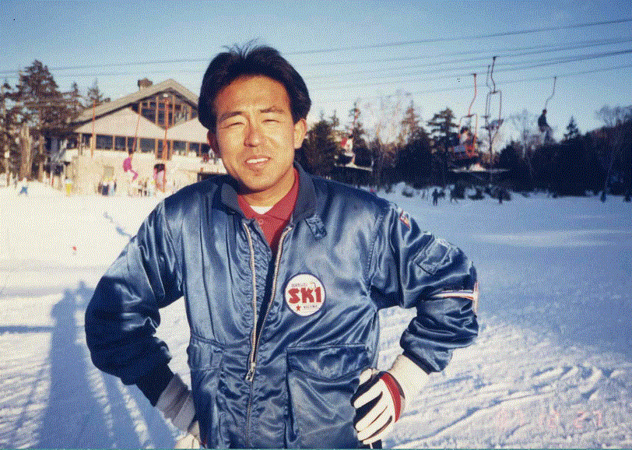

＊次回掲載予定：川上会員　　＊ 原稿・写真の提出がまだの方はお早くお願いします。

|  |  |
| --- | --- |
| －経済と地域社会の発展月間・米山月間－ | |
| 1日(土)  6日(木)  8～10日  13日(木)  20日(木)  27日(木)  29日(土) | ワイキキＲＣ・インターナショナル・  フード・フェスティバル（9/29～4日）  ガバナー公式訪問 大阪イブニング・大阪アーバン各ＲＣとの合同例会  （18：30　ホテルグランヴィア大阪）  メニュー：別メニュー  秋のＲＹＬＡセミナー  （ホスト：大阪アーバンＲＣ）  例会　月間卓話（職業奉仕）  10月度定例理事会  メニュー：松花堂弁当（和食）  休会（理事会決定による）  例会　卓話　西村　聡会員  メニュー：馬スジカレーライス／グリーンサラダ／パティシエお勧めのデザート／ コーヒー  平野区民まつり（出戸池グラウンド） |
|  |  |

ロータリーソング

|  |
| --- |
| 喜び分つ  感謝に今日も迎えつつ  まどい楽しむ友垣に  職場の多彩語り合い  人と社会の各層へ  喜び分つ　の  奉仕に徹す　ロータリー |

■同好会たより■　　**野球同好会**

**第2８回ガバナー杯争奪軟式野球大会**（**試合のお知らせ）**

9/19(月・祝) 　 第3試合（12：40～14：10）　ミキハウス球場　 対戦相手：大阪中之島ＲＣ

9/25(日)　　　　第2試合（10：50～12：20）　ミキハウス球場　 対戦相手：八尾ＲＣ

10/9 (日)　　　 第1試合（9：00～10：30） 山本球場　　　　 対戦相手：八尾東ＲＣ

10/16(日)　　　 第4試合（14：30～16：00）　ミキハウス球場　 対戦相手：寝屋川ＲＣ

10/23(日)　　　 第1試合（9：00～10：30）　 サントリー球場　 対戦相手：大阪城北ＲＣ

10/30(日)　　 　　　　優勝・3位決定戦　　 サントリー球場

【ミキハウス球場】 （ミキハウススポーツスタジアム）三重県伊賀市治田3760

　【山本球場】 （八尾市立山本球場）　八尾市山本町南7-9-11　TEL：072-923-3558

　【サントリー球場】 （サントリー箕面総合トレーニングセンター）箕面市石丸2－11－1

☆ 出場選手は試合1時間前に集合して下さい。

|  |
| --- |
| 奉仕の理想  奉仕の理想に集いし友よ  　　御国に捧げん我等の  望むは世界の久遠の平和  　めぐる歯車いや輝きて  永久に栄えよ  我等のロータリー  　ロータリー |

■お知らせ■

本日はクールビズ例会

最終日です。

|  |
| --- |
| 日も風も星も  さわやかな朝だ  われらはロータリアン  いつもほほえみ  いつも元気で  さあ　出掛けよう  日も風も星も  ラララ光るよ |

本日の着席表

本日はクラブ協議会の着席表に

準じます。

本日の着席表（テーブル内の座席は自由）

―乱数表により決定しています―

Ａ　会長、副会長、幹事、三好、吉原各会員　新会員　岡部元会員

Ｂ　北川（副ＳＡＡ）、吉村（副ＳＡＡ）、岡田、田中、中村、榊原、三野各会員

Ｃ　大森、毛利、塚田、阿部、山田、竹下、田島、喜多各会員

Ｄ　岩﨑、西村、柿野、原塚、北井、河野、福田、地久里各会員

Ｅ　谷室、川上、倉岡、小南、伊藤、矢地、瀧本、谷村、宮田各会員

本日の着席表（テーブル内の座席は自由）

―乱数表により決定しています―

Ａ　会長、副会長、幹事、三好、吉原各会員　新会員　岡部元会員

Ｂ　北川（副ＳＡＡ）、吉村（副ＳＡＡ）、岡田、田中、中村、榊原、三野各会員

Ｃ　大森、毛利、塚田、阿部、山田、竹下、田島、喜多各会員

Ｄ　岩﨑、西村、柿野、原塚、北井、河野、福田、地久里各会員

Ｅ　谷室、川上、倉岡、小南、伊藤、矢地、瀧本、谷村、宮田各会員

本日の着席表

月の最終例会につき、自由席とします。

－ 6 －

|  |  |
| --- | --- |
| 45周年（2020）に向けた活動指針 | クラブに改革を　奉仕に輝きを |

|  |
| --- |
| 奉仕の理想  奉仕の理想に集いし友よ  　　御国に捧げん我等の業(なりわい)  望むは世界の久遠の平和  　めぐる歯車いや輝きて  永久に栄えよ  我等のロータリー  　ロータリー |

|  |
| --- |
| 奉仕の理想  奉仕の理想に集いし友よ  　　御国に捧げん我等の  望むは世界の久遠の平和  　めぐる歯車いや輝きて  永久に栄えよ  我等のロータリー  　ロータリー |

|  |
| --- |
| 奉仕の理想  奉仕の理想に集いし友よ  　　御国に捧げん我等の  望むは世界の久遠の平和  　めぐる歯車いや輝きて  永久に栄えよ  我等のロータリー  　ロータリー |

10月度 行事予定

|  |
| --- |
| 奉仕の理想  奉仕の理想に集いし友よ  　　御国に捧げん我等の業(なりわい)  望むは世界の久遠の平和  　めぐる歯車いや輝きて  永久に栄えよ  我等のロータリー  　ロータリー |

|  |
| --- |
| 奉仕の理想  奉仕の理想に集いし友よ  　　御国に捧げん我等の業(なりわい)  望むは世界の久遠の平和  　めぐる歯車いや輝きて  永久に栄えよ  我等のロータリー  　ロータリー |

|  |
| --- |
| 奉仕の理想  奉仕の理想に集いし友よ  　　御国に捧げん我等の業(なりわい)  望むは世界の久遠の平和  　めぐる歯車いや輝きて  永久に栄えよ  我等のロータリー  　ロータリー |

|  |
| --- |
| 奉仕の理想  奉仕の理想に集いし友よ  　　御国に捧げん我等の業(なりわい)  望むは世界の久遠の平和  　めぐる歯車いや輝きて  永久に栄えよ  我等のロータリー  　ロータリー |